Lenguajes de Marcas
UT2 - TAREA1
- Crea un documento con el bloc de notas con el siguiente contenido:

<!DOCTYPE html>
<html>
<head>
<title>MI PRIMERA PÁGINA</title>
</head>
<body style="background-color: #FFCC99; color: #CC3300; font-size: 20px">
<p>Hola, estoy haciendo pruebas.</p>
</body>
</html>

Guarda el documento con nombre ej1.html y visualízalo en el navegador. Debes obtener algo así:

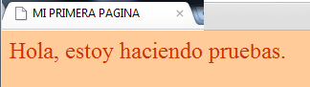

- Crea un archivo siguiendo estos pasos:

  - Añade la estructura básica de un documento HTML:

<!DOCTYPE html>
<html>
<head>
</head>
<body>
</body>
</html>

  - Inserta en la etiqueta <body>, y escribe el siguiente código en ella:
<body style="color: red; font-size:10px">
Con este código estarás estableciendo el color rojo (#FF0000) y tamaño 10 pixels para el texto del documento.
Si guardas ahora los cambios y visualizas la página, no verás ningún cambio ya que la página no tiene texto.

  - Dentro de la etiqueta <body> inserta una línea en blanco, y escribe el siguiente texto: Inicio

  - Guarda el archivo y visualízalo en tu navegador, el texto debe aparecer en rojo y pequeño.
Dejaremos la página un poco más discreta y cambiaremos el color del texto a verde (green) y subiremos el tamaño de las letras.

- Rectifica la etiqueta <body para que quede así:
<body style="color: green; font-size:20px">
Con este código estarás estableciendo el color verde y tamaño 20 pixels para el texto del documento.

- Guarda el archivo y visualízalo en tu navegador, observa los cambios.

- Encierra el texto Inicio entre etiquetas <h1> de la siguiente forma:
<h1>Inicio</h1>
Con este código estarás convirtiendo el texto en un encabezado de primer nivel.

- Guarda el archivo y visualízalo en tu navegador, observa los cambios, el texto aparece destacado y más grande.

- Inserta una línea en blanco debajo del código anterior, y escribe la etiqueta <hr>.
Con esta etiqueta estarás insertando una línea horizontal.

- Guarda el archivo y visualízalo en tu navegador, observa la línea.

- Inserta una línea en blanco debajo de la etiqueta anterior, y escribe el siguiente código en ella:
<blockquote>
<blockquote>
<p align="left">
<em>
Somos una asociaci&oacute;n de veterinarios, estudiantes de veterinaria, o simplemente amantes de los animales.
<br>
Desde esta p&aacute;gina web intentaremos resolver tus dudas acerca de c&oacute;mo cuidar a tus mascotas.
</em>
</p>
</blockquote>
</blockquote>
Con este código estarás insertando un párrafo (<p>) dividido en dos líneas (<br>).
Este párrafo estará alineado a la izquierda (align="left"), aparecerá en cursiva (<em>) y tendrá doble sangrado (<blockquote>).

- Guarda el archivo con nombre ej2.html y visualízalo en tu navegador, comprueba que obtienes una página como la siguiente:
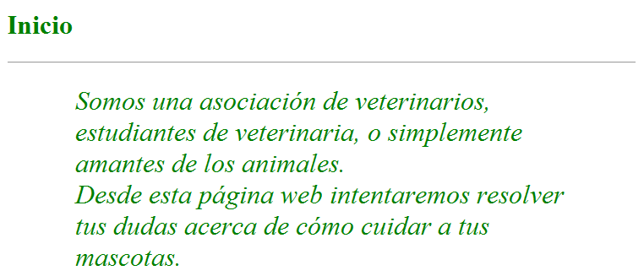

- Partiendo del documento anterior ej2.html, añade lo siguiente:
  - Meta información sobre el autor del documento, en este caso deberás introducir tu nombre y apellidos.
  - Añade un titulo a la página web, el título será Ejercicio de bienvenida.
  - Meta información sobre el juego de caracteres, indica que es utf-8
  - Meta información indicando como palabras clave las siguientes: DAM, Lenguaje de Marcas, Grado Superior, ies Álvaro Falomir.
  - Añade meta información que realice la siguiente acción: después de cargar la página y transcurridos 15 segundos se redireccione a la URL https://portal.edu.gva.es/aules/
  - Añade como URL base a partir de la cual se referenciaran recursos, esa URL debe ser https://www.oepm.es/export/sites/oepm/comun/
  - Añade 3 comentarios, los que tu elijas.
  - Añade un nuevo párrafo y en su interior información de contacto del autor, en este caso el autor eres tu, así que introduce tu nombre y apellidos (etiqueta address). Además dentro de este parrafo deben aparecer los caracteres ©(copyright) y Ⓡ (registered trademark)
  - Guarda el fichero como ej3.html.

Sube a aules los ficheros ej1.html, ej2.html y ej3.html.

